Dispositivo Portátil de Detección, Preprocesado y Envío de Cardiopatías (Arritmias)

M. Torres-Cisneros, R. Guzmán-Cabrera, J.G. Aviña-Cervantes, J. Ruiz-Pinales, M.A. Ibarra-Manzano
Departamento de Ingeniería Electrónica, División de Ingenierías, Universidad de Guanajuato
Km. 3 Carretera Salamanca-Valle, Comunidad de Palo Blanco, Salamanca, Guanajuato, México. C.P. 36865

Resumen El propósito de este trabajo es proponer un sistema de telemedicina que permita la detección automática de anomalías cardiacas, en particular arritmias, por medio de dispositivos móviles. Para obtener la monitorización de la actividad cardiaca (ECG), se diseño y construyó un electrocardiógrafo digital de una sola derivación. El protocolo de comunicación con la computadora fue a través del puerto USB. Posteriormente, se desarrollaron dos interfaces gráficas de usuario, a través del ordenador y por medio de dispositivos móviles, respectivamente. A continuación, se propusieron dos metodologías para la detección de latidos en base a la energía de la señal ECG. El menor error de predicción se obtuvo para el método de ventanas traslapadas (0.66%). Asimismo, se obtuvo el menor tiempo de procesamiento (12 s) para evaluar registros de 30 min de duración. En conclusión ésta aproximación es útil si se busca un protocolo de comunicación que permita a los médicos establecer un telemonitoreo constante en pacientes con enfermedades cardiovasculares.

Palabras Claves
Señal ECG, Detección de complejos QRS, Segmento RR, Dispositivos móviles y Telemonitoreo.

INTRODUCCIÓN

Las enfermedades cardiovasculares (ECV) son uno de los más frecuentes y graves problemas de salud en el mundo. Aproximadamente 17.5 millones de personas murieron de ECV en el 2005, lo que representa 30% de todas las muertes en todo el mundo. Según las tendencias actuales, más de 20 millones de personas morirán a causa de enfermedades cardiovasculares para el 2015, (World Health Organization, World Health Organization et al. 2008).

La telemedicina, que se refiere a la utilización de tecnología en telecomunicaciones para el diagnóstico médico, tratamiento, atención del paciente, y monitorización remota, es actualmente un área importante de investigación y desarrollo. En particular, la telemedicina ha tenido un rápido crecimiento en el monitoreo a largo plazo de pacientes con enfermedades cardiovasculares. Esto es posible gracias al surgimiento de sistemas electrocardiográficos (ECG) portátiles de televigilancia, que se utilizan comúnmente para registrar una amplia variedad de enfermedades cardiacas como taquicardia, bradicardia, arritmia, palpitaciones, entre otras.

Investigaciones recientes en el rubro del monitoreo remoto a través de dispositivos móviles han demostrado ser benéficas para el seguimiento de pacientes con este tipo de padecimientos cardiovasculares (Chin-Teng, Kuan-Cheng et al. 2010). Esto se debe a que la mayoría de los teléfonos celulares soportan programas (MIDlets) basados en la máquina virtual (KVM) del entorno de JavaTM. De esta manera, las aplicaciones son capaces de desempeñar la detección de enfermedades y el análisis específico de bioseñales que pueden ser capturadas desde diversos sistemas de adquisición, tales como sensores de presión, sensores de azúcar y electrocardiógrafos ambulatorios, entre otros. Sin embargo, a diferencia de una computadora personal, los teléfonos celulares tienen limitado poder computacional para ejecutar programas complejos.

Por otra parte, un elemento crucial del diagnóstico efectivo de las enfermedades cardiovasculares es la correcta detección de los intervalos ECG, así como del complejo QRS. Existen diversos artículos que han propuesto algunas metodologías para alcanzar esta tarea. En el 2002, Hae-Jeong Park et al. (Hae-Jeong, Do-Un et al. 2002) emplearon un algoritmo de detección de artefactos ECG en registros electroencefalográficos (EEG) de larga duración. En este estudio, el método del histograma de energía (EIH) fue inicialmente propuesto para estimar la tasa de falsos positivos (FPs) y falsos negativos (FNs) que eran necesarios para determinar el umbral óptimo de detección de artefactos. Más tarde, el empleo de reglas de asociación para el análisis de señales ECG (Exarchos, Papaloukas et al. 2006) ofreció un alto potencial en la detección automática de latidos isquémicos en registros electrocardiográficos de larga duración. En dicho estudio, las principales características para el análisis se basaron en el área del segmento ST y en la onda T de la señal ECG, y en la edad del paciente.

A partir del 2007, emergió la tecnología de los dispositivos móviles para monitoreo y análisis de señales biológicas. Sufi et al. (Sufi, Fang et al. 2007) realizaron un estudio para evaluar el desempeño en tiempo real de diferentes dispositivos móviles dentro de un escenario de telemonitoreo para la detección del intervalo RR. Un año más tarde, Wen et al. (Wen, Yeh et al. 2008) propusieron un sistema de monitoreo en base a una plataforma de telefonía móvil que detectaba latidos anormales. El algoritmo realizaba la clasificación en tiempo real y transmitía vía mensaje multimedia lo latidos anormales identificados.

En vista de que la mayoría de los algoritmos de análisis y diagnóstico de señales ECG se basaban en el procesamiento de la señal ECG original. En el 2009, Ibaida et al. (Ibaida, Khalil et al. 2009) propusieron un sistema de detección de taquicardias ventriculares en base al análisis de la señal ECG comprimida. Con esto, se redujo el tiempo de procesamiento de los dispositivos móviles y el médico, proporcionaría un diagnóstico en forma más rápida y eficaz. El método de operación de diferencias (DOM) fue propuesto en el 2008 por Yeh et al. (Yeh and Wang 2008) con la finalidad de encontrar una metodología simple y confiable para detectar complejos QRS en señales ECG con arritmias. Asimismo, se estudió la efectividad de otras metodologías como aquellas basadas en el método del análisis discriminante lineal (Yeh, Wang et al. 2009), enfoques en semántica y minería de datos (Othman, Safri et al. 2010) y en sistemas de cardiología inteligente capaces de hasta detectar cinco anomalías (Chin-Teng, Kuan-Cheng et al. 2010).

En suma, el propósito de este trabajo es el diseño y construcción de un sistema de telemonitoreo de señales ECG que emplee los dispositivos móviles como una herramienta simple para la detección de intervalos RR. En primera instancia, se estableció el diseño electrónico para la adquisición digital de las derivaciones DI, DII y DIII. Después, se desarrolló una interfaz gráfica para visualizar las derivaciones adquiridas por medio de la computadora y del dispositivo móvil. A continuación, se implementaron diversos algoritmos de detección en base a la bibliografía propuesta para determinar aquel con el menor error de predicción posible. Finalmente, se hizo una comparación minuciosa respecto a los métodos propuestos y a la efectividad de los algoritmos propuestos.

Métodos y materiales

A. Diseño electrónico del sistema

La metodología usada para el diseño, construcción y validación del electrocardiógrafo digital de una derivación se basó en trabajos de investigación anteriores (Marquez 2010), el lector puede consultar el archivo anexo: Diseño de un Electrocardiógrafo de 3 Canales.doc. Dicho sistema se desarrolló para la adquisición de las derivaciones precordiales principales: V1, V2 y V3. En vista de que la respuesta del sistema resultó en una alta ganancia diferencial, y una razón de rechazo de modo común (CMRR) de 110 dB a una frecuencia de 60 Hz, se decidió adoptar algunas de las etapas de este diseño. En forma general, el diagrama a bloques del electrocardiógrafo digital propuesto, se muestra en la Fig. 1. El diagrama esquemático completo del sistema se puede consultar en el archivo anexo: Esquematico_ECG.dxf.

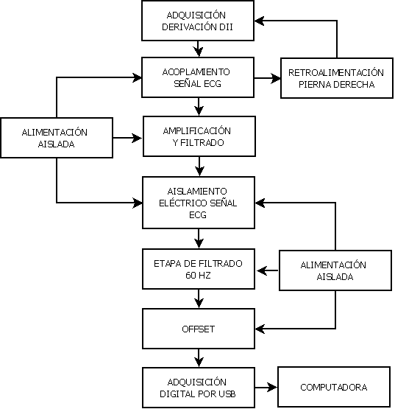  a) | 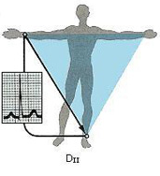  b)

Fig. 1 a) Diagrama a bloques del diseño electrónico del electrocardiógrafo digital, b) Colocación de los electrodos para la medición de la derivación DII.

En particular, las modificaciones más relevantes que se hicieron al sistema anterior se pueden clasificar en las siguientes etapas.

Adquisición de la derivación DII. Conforme al estudio de las bases de datos (MIT-BIH Database Distribution and Technology) la derivación DII permite extraer información importante acerca de la actividad cardiovascular del cuerpo humano. Por tanto, se eligió DII como la derivación para monitorizar la actividad cardiaca en este estudio. Para adquirir la señal ECG, se emplearon 3 electrodos adhesivos de cloruro de plata. Previamente a su colación, se limpió la piel con un abrasivo. Este procedimiento fue necesario para remover la impedancia eléctrica de la piel y mejorar la conductividad eléctrica. La colocación de los electrodos se muestra en la Fig. 1b.

Retroalimentación de la pierna derecha. En el diseño anterior, para obtener la terminal de retroalimentación de la pierna derecha se adoptó la configuración de la derivación central de Wilson (Marquez 2010). No obstante, dicha configuración requiere de un número mayor de componentes electrónicos y de la implementación de un sistema de blindaje y guardas. Por lo tanto, para mejorar la relación señal a ruido (S/N) de la señal ECG e innovar el diseño, se adoptó el esquema propuesto por la hoja de especificaciones del amplificador de instrumentación AD620NZ, consultar archivo anexo, tal como se muestra en la Fig. 2

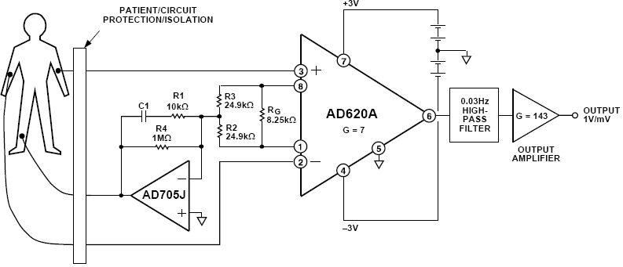

Filtro de ranura. Con la finalidad de eliminar los artefactos y ruido inherente al sistema, se incluyó un filtro analógico con frecuencia de corte de 60 Hz. El diseño, es un filtro activo mediante amplificadores operacionales en paralelo. La respuesta en frecuencia y el diseño del circuito pueden observase en la Fig. X

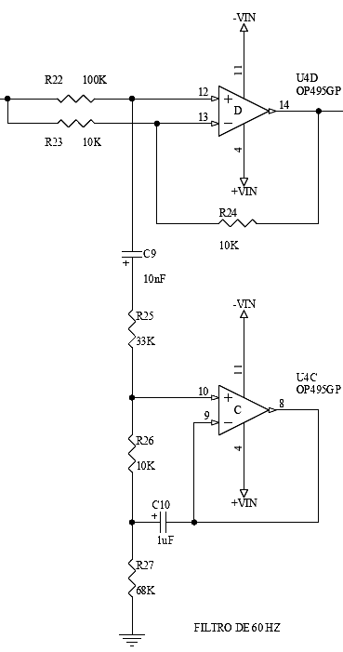  a) | b) | 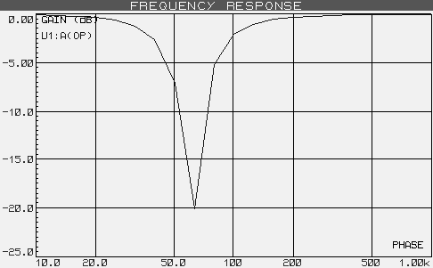

Adquisición digital de la señal ECG. Con el objeto de almacenar la información recabada de la señal ECG fue necesario incluir una etapa de conversión analógico-digital. Para ello, se empleó el microcontrolador PIC18F2550 de la familia de Microchip, el cual cuenta con el puerto de comunicación USB. La conversión digital de los datos se realizó a 10 bits con una frecuencia de muestreo promedio de 1 Khz. Para la implementación de esta etapa se recomienda leer la tesis (Márquez 2008), en donde se explica cómo utilizar dicho microcontrolador como una tarjeta de adquisición de datos. Al presente diseño, también se agregó un conector para la programación del microcontrolador en vista de que su encapsulado es de montaje superficial.

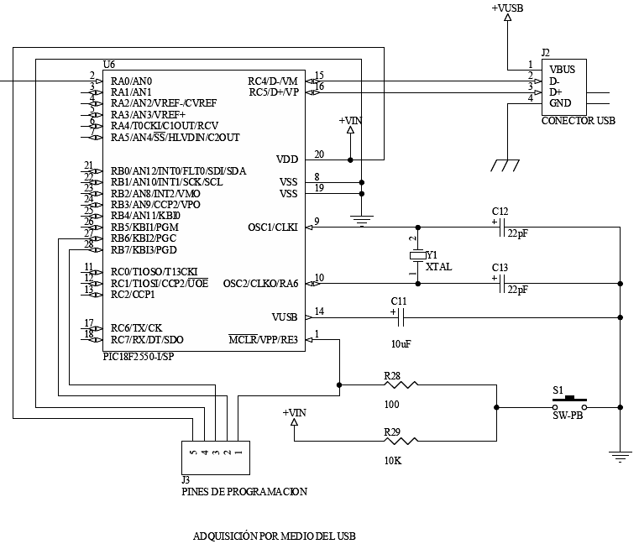 | 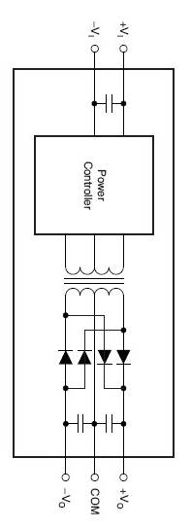

Alimentación aislada del sistema. Para el aislamiento eléctrico conforme a las normas de seguridad eléctrica el sistema emplea la alimentación de +5V que proviene del puerto USB. No obstante, el diseño del sistema emplea amplificadores operacionales que requieren alimentación dual. Por este motivo, se han incluido en el diseño dos convertidores de voltaje DC-DC. El sistema provee por lo tanto aislamiento eléctrico de la señal ECG, así como aislamiento de las fuentes de alimentación para proteger en todo instante la seguridad del paciente.

CONSTRUCCIÓN DEL CIRCUITO IMPRESO

Para la construcción del circuito impreso se utilizó el software de diseño Protel DXP. Para disminuir las dimensiones del mismo se optó por emplear circuitos de montaje superficial. Para consultar la lista de componentes presentes en este diseño consultar el archivo anexo BOM_IC.xsl. En las siguientes figuras se muestra el diseño preliminar y las dimensiones reales del diseño.

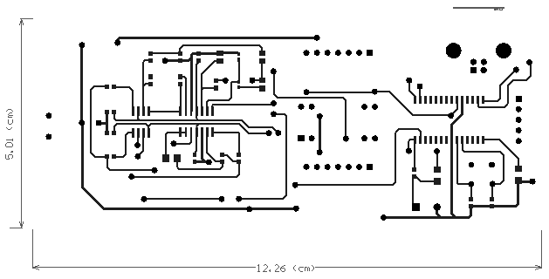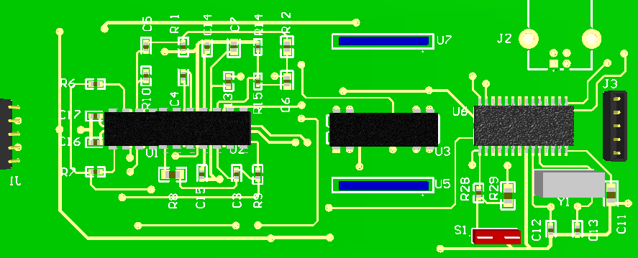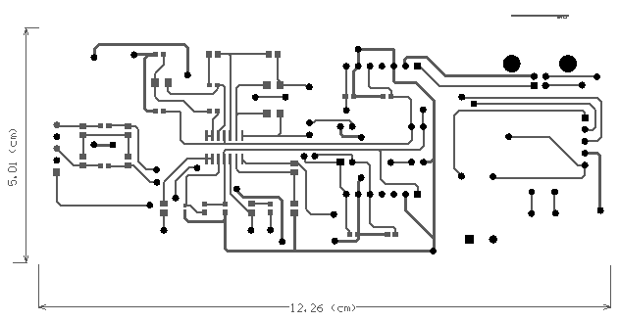

D. Interfaz gráfica de usuario mediante dispositivos móviles
Con el objeto de implementar un sistema inalámbrico de electrocardiografía se desarrolló una aplicación en el entorno de programación de Java Microedition (J2ME), ver a. Este tipo de aplicaciones pueden ejecutarse en cualquier dispositivo móvil. La programación se realizó mediante el software de Neatbeans, el cual provee una herramienta de simulación ideal para la evaluación previa del programa.

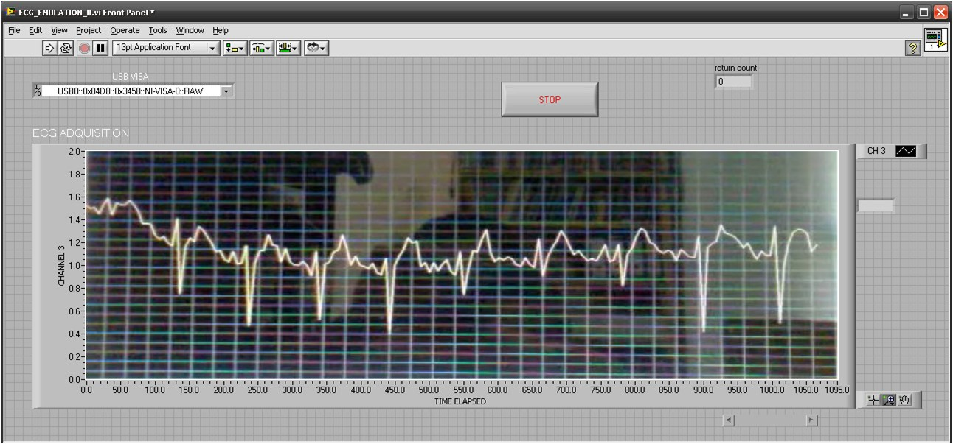
Fig. 2 Interfaz gráfica de usuario para visualización de la señal ECG en Labview.

En la b se muestra el protocolo de comunicación del sistema de telemedicina. Una vez que la señal fue capturada por el ordenador, se dispuso de un servidor web con la finalidad de subir registros ECG recién adquiridos. Para este caso, se utilizó el servidor de libre acceso de la compañía Dropbox. Puesto que se conocía la dirección electrónica de descarga del archivo, la aplicación en el dispositivo móvil permitió tener acceso a cada uno de los registros por medio de la conexión a internet.
E. Desarrollo de algoritmos de detección para señales ECG
En este esquema se propone un método de detección de intervalos RR en base al método de diferencias (Yeh and Wang 2008). La programación se realizó en Matlab. La metodología comprende diversas etapas. En primera instancia, los registros empleados provienen de la base de datos MIT-BIH arritmia (MIT-BIH Database Distribution and Technology), la cual comprende 48 registros con duración aproximada de 30 min cada uno. Los registros fueron adquiridos a una tasa de muestreo de 360 Hz y provienen de diversos pacientes. A continuación, cada uno de los registros fue filtrado digitalmente por medio de un filtro pasa bajas de orden 22 con un frecuencia de corte de 15 Hz. Así, se eliminaron artefactos eléctricos y ruido inherente de alta frecuencia, ver Fig. 4a.

Posteriormente, el método de diferencias consistió en aplicar la primera derivada numérica a la señal ECG, Fig. 4b. En vista de la generación de artefactos de alta frecuencia, fue necesario aplicar después un suavizado a la señal ECG por medio de un filtro pasa bajas de orden 10 con frecuencia de corte de 10 Hz, Fig. 4c. Es conveniente considerar que el intervalo RR tiene una duración entre 0.4 a 1.2 s, por lo que las operaciones de filtrado deben respetar el ancho de banda comprendido entre 0.833 a 2.5 Hz.

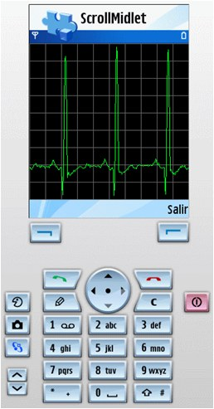  a) | 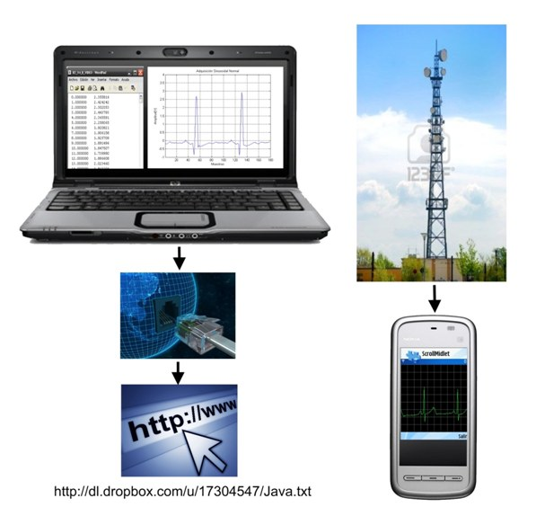  b)

Fig. 3 a) Interfaz gráfica de usuario para aplicaciones móviles, b) Protocolo de comunicación del sistema de telemedicina. Envío de información desde la computadora hasta el dispositivo móvil por medio de internet.
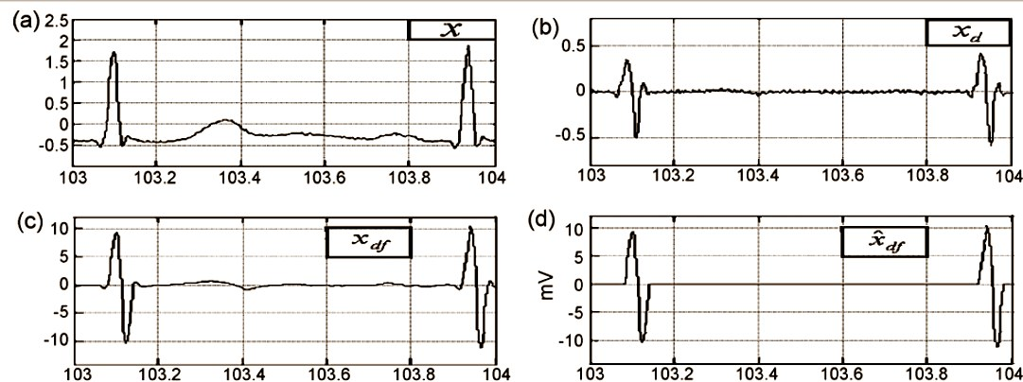

Fig. 4 a) X, el registro 103 de la base de datos MIT-BIH después del primer filtro pasa bajas; b) X_{d}, la señal ECG después de aplicar el método de diferencias; c) X_{df}, la señal después de aplicar el filtro de suavizados; d) _{df}, la señal ECG después del proceso de umbralado.

A partir de aquí, se realizó un proceso de umbralado para dividir la parte positiva y la parte negativa de la señal ECG, Fig. 4d y Fig. 5a. A continuación, se adquirió la energía de cada parte por medio de un método de ventanas. El procedimiento para obtener los máximos locales de la señal ECG, es decir los puntos R, se obtuvo por medio de dos métodos: ventanas adyacentes y traslapadas, Fig. 5b. Para las primeras, la duración de las ventanas fue de 300 ms; para las últimas, la duración fue de 500 ms con un solapamiento de 250 ms. En realidad estos parámetros fueron establecidos mediante un conjunto de pruebas de las cuales se dará parte en los resultados. Cada una de estas ventanas, tomó el valor máximo de la señal ECG dentro de un intervalo de duración de 500 ms o 300 ms, dependiendo del método. De aquí, fue necesario proponer un algoritmo que permitiera descartar máximos locales que no correspondieran a puntos R, ver Fig. 5c. El procedimiento descrito se aplicó de igual forma a la parte negativa de la señal ECG. Para completar esta etapa, fue necesario descartar aquellos puntos localizados dentro de un margen de 250 ms alrededor de puntos R, Fig. 5d. Debe recordarse que la distancia promedio en tiempo de un punto R a otro es de 0.4 a 1.2 s.

Una vez identificados los puntos R por el método propuesto, fue imprescindible verificar cuáles de ellos correspondían a falsos positivos (FP), falsos negativos (FN) y verdaderos positivos (TP). El procedimiento a seguir consistió en correlacionar los puntos identificados con aquellos validados por la base de datos MIT-BIH. El margen de tolerancia para cada punto fue de 250 ms. Finalmente, para establecer un parámetro de comparación entre los métodos propuestos y los que existen en la literatura, se calculó el porcentaje de error de predicción, el cual se obtiene mediante la siguiente ecuación:
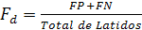 (1)
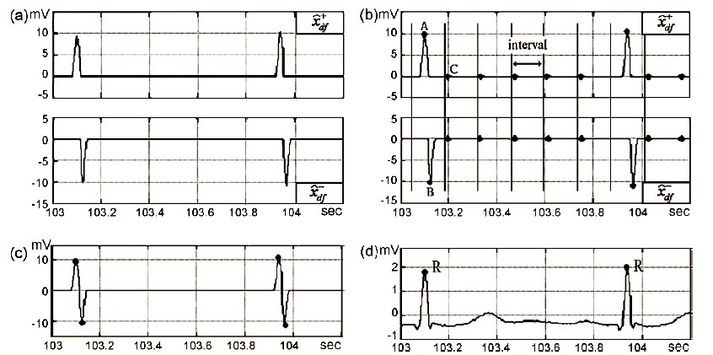

Fig. 5 a) y son las partes positiva y negativa de la señal _{df}; b) Selección de los extremos locales de cada ventana tanto para la parte positiva como negativa; c) El par de extremos positivos y negativos de la señal ECG original; d) La posición del punto R máximo.

RESULTADOS Y DISCUSIÓN

En la Fig. 6 se pueden observar los parámetros óptimos para determinar el ancho de ventana, así como el margen de tolerancia en tiempo alrededor de cada punto R. Para el método con ventanas adyacentes, se tomaron cuatro diferentes anchos de ventana: 150, 200, 250 y 300 ms; además, los márgenes de tolerancia en tiempo comprendieron desde 100 ms hasta 350 ms en intervalos de 100 ms. El tiempo estimado de procesamiento fue de 4.5 hrs para evaluar cada combinación de los parámetros listados para un total de 48 registros. En la Fig. 6a puede apreciarse que la longitud de ventana de 300 ms obtuvo el menor porcentaje de error de predicción (0.97%). Por otra parte, mediante el método de ventanas traslapadas se obtuvo un tiempo de procesamiento de 5 hrs. Las longitudes de ventana para este caso fueron: 100, 200, 350, 400 y 500 ms; con márgenes de tolerancia en tiempo desde 100 ms hasta 350 ms en intervalos de 100 ms. Para este caso, el error mínimo de predicción (%0.66) se obtuvo para un ancho de ventana de 500 ms Fig. 6c. Asimismo, coincidió que el mejor margen de tolerancia en tiempo es de 350 ms, Fig. 6d como se había comprobado con el método de ventanas adyacentes Fig. 6b.

En particular, cada uno de los 48 registros posee características inherentes respecto a la morfología de la señal ECG. La edad del paciente es otro factor que puede afectar la longitud del segmento RR. Por lo que si el objetivo, es establecer un ancho de ventana óptimo se deben introducir más variables de entrada que relacionen directamente al paciente para obtener un resultado más eficiente.

Para comprobar la eficiencia de los métodos propuestos, en la Tabla 2 se observa la comparación de cinco métodos de predicción de latidos en la identificación de arritmias cardiacas. Se observa que los porcentajes de error promedio (0.97% y 0.66%) de las metodologías aquí propuestas, no son equiparables con los mejores resultados de los métodos DOM y WT (Yeh and Wang 2008) (0.2% y 0.17 %), respectivamente. Sin embargo, en la Tabla 1, se consideran los resultados de tres de los registros más complejos para el proceso de identificación de latidos. En lo que respecta al tiempo promedio de procesamiento para registros de 30 min de duración, el menor tiempo lo obtuvieron las metodologías de ventanas adyacentes y traslapadas (10 s y 12 s). Lo que establece una razón de 10:1 veces menos con respecto los otros métodos.

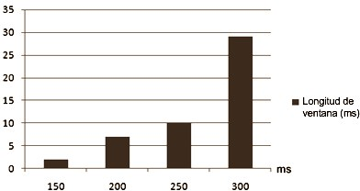  a) | 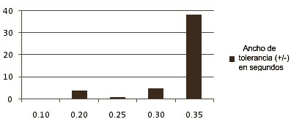  b)
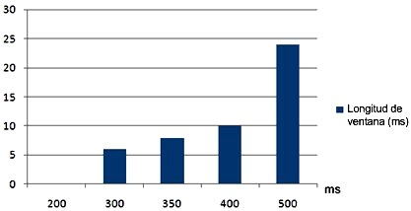  c) | 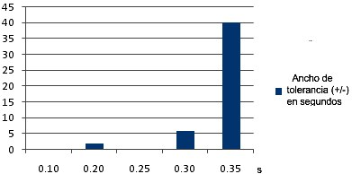  d)
Fig. 6 a) Longitud de ventana óptimo y b) Tolerancia sobre el margen de tiempo alrededor de un punto R para descartar aquellos puntos muy próximos, para el método de por ventanas adyacentes; c) Longitud de ventana óptimo y d) Tolerancia sobre el margen de tiempo alrededor de un punto R para descartar aquellos puntos muy próximos, para el método de ventanas traslapadas.

Tabla 1. Comparación de los errores de predicción (%) entre diversos métodos de detección
Registro # | ADYACENTES | TRASLAPADAS | DOM | PT | WT
105 | 0.54% | 0.27% | 0.66% | 3.46% | 1.09%
108 | 1.08% | 1.87% | 0.34% | 12.54% | 1.59%
203 | 1.54% | 0.40% | 0.60% | 2.78% | 0.87%
Tiempo de procesamiento promedio | 10s | 12s | 90s | - | 180s
para 30 min de procesamiento

Tabla 2. Comparación de los errores de predicción (%) entre diversos métodos de detección
Registro  # | Latidos  Totales | Ventanas Adyacentes | Ventanas Traslapadas | Método de diferencias | Método PT | Método WT
100 | 2273 | 0.00 | 0.00 | 0.04 | 0.00 | 0.00
101 | 1865 | 0.11 | 0.27 | 0.05 | 0.43 | 0.00
102 | 2187 | 0.00 | 0.00 | 0.05 | 0.00 | 0.11
103 | 2084 | 0.00 | 0.00 | 0.00 | 0.00 | 0.00
104 | 2229 | 0.22 | 0.18 | 0.09 | 0.04 | 0.45
105 | 2572 | 0.54 | 0.27 | 0.66 | 3.46 | 1.09
106 | 2027 | 1.13 | 0.89 | 0.30 | 0.35 | 0.25
107 | 2137 | 0.28 | 0.28 | 0.14 | 0.09 | 0.00
108 | 1763 | 1.08 | 1.87 | 0.34 | 12.54 | 1.59
109 | 2532 | 0.04 | 0.08 | 0.12 | 0.04 | 0.00
111 | 2124 | 0.00 | 0.00 | 0.05 | 0.05 | 0.09
112 | 2539 | 0.08 | 0.04 | 0.04 | 0.04 | 0.12
113 | 1795 | 0.95 | 0.33 | 0.50 | 0.00 | 0.11
114 | 1879 | 0.85 | 2.18 | 0.05 | 1.06 | 0.16
115 | 1953 | 0.15 | 0.10 | 0.00 | 0.00 | 0.00
116 | 2412 | 0.58 | 0.46 | 0.70 | 1.04 | 0.04
117 | 1535 | 1.30 | 1.82 | 0.13 | 0.13 | 0.07
118 | 2278 | 0.18 | 0.31 | 0.44 | 0.04 | 0.04
119 | 1987 | 0.70 | 0.00 | 0.00 | 0.05 | 0.05
121 | 1863 | 0.16 | 0.16 | 0.11 | 0.59 | 0.16
122 | 2476 | 0.04 | 0.04 | 0.00 | 0.08 | 0.00
123 | 1518 | 2.04 | 4.15 | 0.00 | 0.00 | 0.00
124 | 1619 | 1.30 | 0.56 | 0.06 | 0.00 | 0.00
200 | 2601 | 0.88 | 0.62 | 0.19 | 0.35 | 0.04
201 | 1963 | 3.72 | 0.87 | 1.02 | 0.51 | 0.66
202 | 2136 | 4.07 | 1.03 | 0.05 | 0.19 | 0.05
203 | 2980 | 1.54 | 0.40 | 0.60 | 2.78 | 0.87
205 | 2656 | 0.64 | 0.53 | 0.60 | 0.08 | 0.04
207 | 2332 | 2.70 | 1.63 | 0.05 | 0.43 | 0.27
208 | 2955 | 0.78 | 0.47 | 0.47 | 0.60 | 0.14
209 | 3005 | 0.13 | 0.60 | 0.03 | 0.10 | 0.00
210 | 2650 | 1.06 | 0.72 | 0.53 | 0.38 | 0.23
212 | 2748 | 0.07 | 0.04 | 0.04 | 0.00 | 0.00
213 | 3251 | 0.09 | 0.03 | 0.09 | 0.09 | 0.00
214 | 2262 | 2.17 | 1.46 | 0.18 | 0.26 | –
215 | 3363 | 0.18 | 0.18 | 0.12 | 0.03 | –
217 | 2208 | 0.05 | 0.09 | 0.09 | 0.45 | 0.09
219 | 2154 | 3.02 | 1.72 | 0.00 | 0.00 | 0.00
220 | 2048 | 0.34 | 0.34 | 0.00 | 0.00 | 0.00
221 | 2427 | 1.81 | 2.39 | 0.04 | 0.08 | 0.29
222 | 2483 | 3.30 | 2.58 | 0.20 | 7.33 | 0.40
223 | 2605 | 0.23 | 0.12 | 0.04 | 0.04 | 0.08
228 | 2053 | 0.88 | 0.97 | 0.10 | 1.46 | 0.49
230 | 2256 | 0.04 | 0.04 | 0.09 | 0.04 | 0.00
231 | 1571 | 3.44 | 0.32 | 0.80 | 0.00 | 0.00
232 | 1780 | 3.54 | 0.22 | 0.00 | 0.39 | 0.00
233 | 3079 | 0.19 | 0.13 | 0.29 | 0.03 | 0.00
234 | 2753 | 0.04 | 0.00 | 0.04 | 0.00 | 0.00
Total | 109,966 | 0.97 | 0.66 | 0.20 | 0.74 | 0.17

CONCLUSIONES

Se ha desarrollado un sistema de monitoreo en telemedicina para detección de afecciones cardiacas, en particular de arritmias. El propósito fue diseñar y construir un electrocardiógrafo digital que permitiera analizar las señales cardiacas provenientes de la derivación DII. La visualización de las mismas se extendió a dos interfaces gráficas de usuario. La portabilidad del sistema aumentó cuando se consideró su implementación a través de dispositivos móviles. Esta aproximación es útil si se busca un protocolo de comunicación que permita a los médicos establecer un telemonitoreo constante en pacientes con enfermedades cardiovasculares. Sin embargo, es recomendable conducir nuevos experimentos que validen los resultados de los métodos de detección propuestos para los dispositivos móviles. Es importante considerar otros factores cuando la aplicación se realice en tiempo real, tales como: la edad del paciente, la complejidad del algoritmo de procesamiento y el tiempo de respuesta que varía conforme al procesador del dispositivo móvil.

REFERENCIAS

